Инструкции для родителей и детей по работе с онлайн-платформами «ЯКласс» «РЭШ» «Учи.ру»

Инструкции для родителей и детей по работе с онлайн-платформами «ЯКласс» «РЭШ» «Учи.ру»

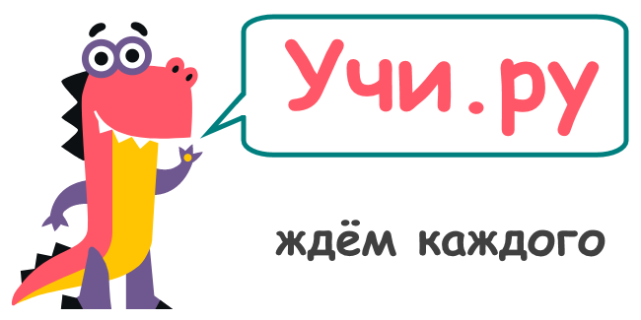
Платформа Учи.ру позволяет изучать в онлайн режиме нужные предметы в интерактивной интересной форме.

Можно выделить основные моменты работы платформы:
- Обучение. Это решение определенных интерактивных задач, каждая из них помогает освоить школьную программу определенного уровня. И в них смоделированы те ситуации, которые могут возникнуть в реальной жизни. Детям они знакомы, и оттого интересны: они понимают, о чем идет речь, и это придает им уверенности.
- Взаимодействие, диалог. Также важно, что система ведет с учеником диалог, хвалит за правильные действия и … нет, не ругает за неправильные, а предлагает подумать. Более того, она будет задавать уточняющие вопросы, что и приведет ребенка к нужному ответу. Как только задание выполнено, можно переходить к следующему, и все хотят играть максимально долго.
- Индивидуальность подхода. Аналитики нужны для того, чтобы научить систему проводить анализ действий ученика, быстроту выполнения им заданий и допущенные ошибки. Каждому подбираются индивидуальные задачи в определенной последовательности, даются объяснения, чтобы дети полностью освоили сложные моменты. Учи.ру способна подстроиться под учеников, которым нужно больше времени для освоения материала, помогает анализировать им ошибки.
- Предметы. В данный момент на платформе созданы задачи по математике, русскому языку, английскому языку и окружающему миру.
- Мониторинг. У учителя есть возможность получить статистические данные о результатах каждого ребенка, проанализировать количество выполненных задач в любой момент и время, которое было потрачено для этого. Также можно увидеть наиболее сложные темы, чтобы уделить им больше внимания.

Возможности сайта учи.ру для ученика.

Ученику достаточно ввести в командную строку любого браузера фразу «учи.ру», зайти на сайт, ввести свои логин и пароль, выданные учителем, и… можно приступать.
Во-первых, ученику доступно обучение. Каждый день каждому ученику дается возможность пройти 20 бесплатных заданий. Кроме того, если учитель в будни до 16.00. включает опцию «Начать урок», то ученики в течение 60 минут могут решать карточки без ограничений. А также без ограничений по времени ученики могут решать задания от учителя, которые им задает их классный руководитель.
Во-вторых, периодически на сайте проходят марафоны, где классу предлагается посоревноваться с другими классами школы и каждому ученику класса друг с другом. Ученик может посмотреть статистику: свое место в классе, школе, место класса в школе.
В-третьих, прохождение олимпиад доступно почти всегда, сначала проходят пробные туры, где ребенок может потренироваться в выполнении заданий, и не ограничен по времени; и основные туры, где ученику дается на выполнение 60 минут времени и нужно выполнить определенное количество заданий. За выполнение ребенку дается диплом победителя, похвальная грамота или сертификат участника. Ученикам они доступны для просмотра и скачивания.
В-четвертых, на сайте есть развивающие мультфильмы и игры, соответствующие возрасту ребенка.
Возможности сайта учи.ру для родителя.
Родитель под своим логином и паролем, которые можно взять у классного руководителя, может зарегистрироваться на сайте и отслеживать успехи своего ребенка.
Инструкция для учеников и родителей по работе на портале Учи.ру.

«Российская электронная школа» представляет собой завершенный курс интерактивных видеоуроков со 1 – 11 класс по всей совокупности общеобразовательных учебных предметов (более 30 основных предметов), разработанных в соответствии с федеральными государственными образовательными стандартами начального общего, основного общего и среднего общего образования и с учетом примерных основных образовательных программ.
Всем зарегистрированным пользователям (ученикам и родителям) доступны дополнительные материалы (фрагменты из документальных и художественных фильмов, телевизионных спектаклей, музыкальные произведения, копии архивных документов и другие), которые специально отобраны учителями нашей школы для всех, кто желает углубить свои познания в разных областях.
Весь контент на портале РЭШ в свободном доступе, задания контрольного модуля доступны после свободной авторизации в одной из трех ролей: ученик, учитель и родитель.
Также на портале РЭШ доступны модули и сервисы образовательной среды. Пользователи после авторизации получают доступ в личные кабинеты, в которых в зависимости от роли представляется возможность использования функций:
- ученик: привязка к учителю, самостоятельное составление расписания, прохождение уроков, добавление уроков в категорию «Избранное», решение заданий контрольного модуля, отображение результатов прохождения заданий в дневнике.
- родитель: привязка детей, прохождение уроков, добавление уроков в категорию «Избранное», решение заданий контрольного модуля.
Инструкция для учеников и родителей для работы на портале РЭШ

«ЯКласс» — образовательный интернет-ресурс для школьников, учителей и родителей. Начал работу в 2013 году. Сегодня онлайн-площадкой пользуются 2 миллиона школьников из 40 тысяч школ России, Латвии, Армении, Австрии, Финляндии, Германии, Казахстана и Республики Беларусь.
Портал содержит онлайн-тренажёры по школьной программе и автоматическую проверку домашних заданий. «ЯКласс» — выпускник акселератора ФРИИ, резидент программ «Сколково» и Microsoft. На сайте компании «ЯКласс» размещена база из 1,6 трлн заданий и видеоуроков по 13 предметам школьной программы, ЕГЭ, ОГЭ и ВПР. 60 % учащихся пользуются сервисом с мобильных устройств.
Инструкция для учащихся по работе с порталом ЯКласс
Инструкция для родителей по работе с порталом ЯКласс

